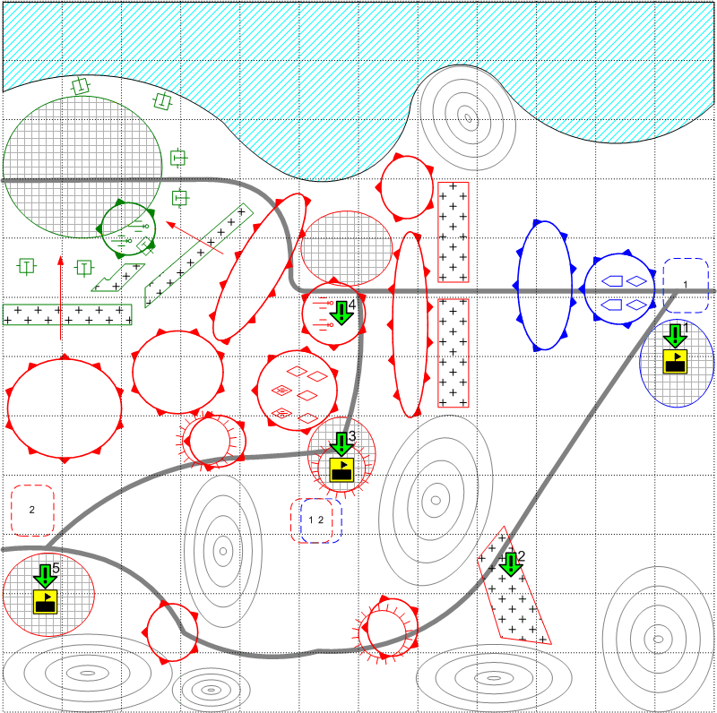
Размер: 12x12
Местность: Африка, побережье, колониальный город, пустынная земля, освещение дневное, погода хорошая.

Войска игрока.
Стартовые войска:
По усмотрению дизайнера в соответствии с общей схемой подкреплений для главы.

Подкрепления:
Все доступные для игрока в этой главе.

Войска союзника (в Тобруке).
Стартовые войска:
По усмотрению дизайнера в соответствии с общей схемой подкреплений для главы.

Войска противника.
Стартовые войска:
По усмотрению дизайнера в соответствии с общей схемой подкреплений для главы.

Подкрепления:
По усмотрению дизайнера в соответствии с общей схемой подкреплений для главы.

Описание.
Деблокирование Тобрука.
Войска игрока располагаются в восточной части карты. Перед позицией игрока находится оборонительный рубеж противника. На юге есть заминированный проход со слабой обороной. На северо-западе расположен кусок Тобрука с союзными войсками, отбивающими периодические атаки противника (по скрипту).
Игроку необходимо захватить все ключевые здания, чтобы противник лишился подкреплений и окружить осаждающую группировку. Игрок разминирует проход к югу от основных позиций противника и осуществляет прорыв через слабую оборону. Игрок получает возможность атаковать с фланга основную оборону противника. Игрок захватывает ключевые здания, уничтожает тяжёлую артиллерию и попутно сносит осаждающие войска с тыла.

Основные задания.
- Защитить свою базу и штаб. Условие выполнения: выполнены основные задания 2, 3, 4. Условие провала: ключевое здание принадлежит противнику.
- Разминировать проход. Условие выполнения: снята некоторая часть мин.
- Захватить базу снабжения в тылу противника. Условие выдачи: выполнено задание 2. Условие выполнения: ключевое здание принадлежит игроку.
- Уничтожить тяжелую артиллерийскую батарею. Условие выдачи: выполнено задание 3. Условие выполнения: уничтожена соответствующая группа юнитов.
- Захватить штаб противника. Прорвать блокаду. Условие выдачи: выполнено задание 4. Условие выполнения: ключевое здание принадлежит игроку.

Бонуса от миссий.
- GAP
- Light AA
- MT
- LT
- Main Inf Upgrade

